МУНИЦИПАЛЬНОЕ БЮДЖЕТНОЕ ДОШКОЛЬНОЕ ОБРАЗОВАТЕЛЬНОЕ

УЧРЕЖДЕНИЕ ДЕТСКИЙ САД «УЛЫБКА» Г.ВОЛГОДОНСКА

План мероприятий по экологическому просвещению населения и пропаганде бережного отношения к окружающей среде

в группе раннего возраста (2-3 лет)

общеразвивающей направленности № 10

|  |  |
| --- | --- |
|  | Составила:  Воспитатель  Митрофанова Н.А |

Солманова О.А

Волгодонск 2022 г

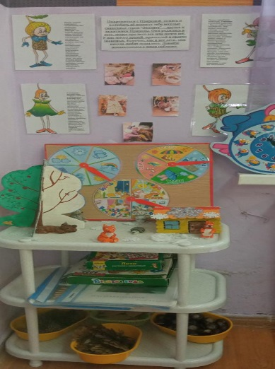Выставка в группе «Встречаем с Эколятами зиму»

Проведение Уроков Эколят «В Природе, как и у Человека, есть своя семья и друзья»

**Задачи**: закрепить полученные знания о животных, их повадках, питании, воспитывать бережное, заботливое отношение к обитателям комнаты природы.

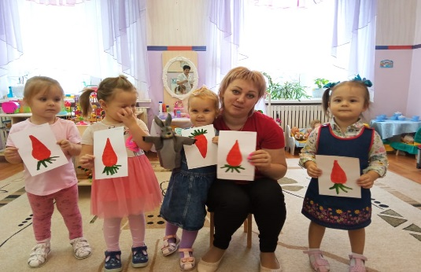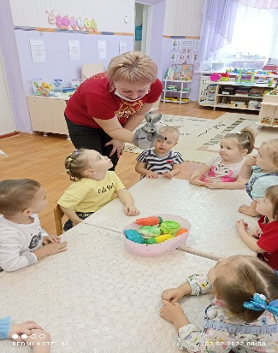

Проведение тематической акции «Птицы-наши друзья!» Эколята помогают своим друзьям!

**Цель акции:**

Привлечь внимание взрослых и детей к прилету перелётных птиц и призвать охранять их.

**Задачи акции:**

•Обобщить знания о перелетных птицах, их повадках, образе жизни, их важной роли в природе и для человека.

•Обратить внимание детей на трудное существование птиц. Вызвать сочувствие к птицам и научить проявлять заботу о них.

•Привить навыки практической природоохранной деятельности через изготовление и установку скворечника.

•Сформировать понимание значимости сохранения птиц

•Формировать у детей потребность выражать свое отношение к миру; умения и навыки вести беседу (рассуждать, высказывать свое мнение, задавать вопросы и отвечать на них); речевые умения (обогащение словаря за счет активизации в речи знакомых слов и эпитетов).

•Воспитывать у дошкольников положительное отношения к доброте, желание совершать добрые поступки заботясь о пернатых друзьях.

•Воспитывать чувство любви к родной природе, бережное отношение к птицам.

В рамках экологической акции «Птицы – наши друзья!» мы провели интересную и познавательно-исследовательскую деятельность с детьми:

• Во время прогулок наблюдали за птицами, прилетающими на участок.

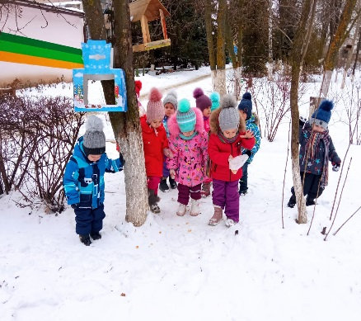• Играли в подвижные игры: «Перелет птиц», «Зимующие и перелетные птицы», «Птицы и автомобиль».

• На ООД «Встречаем перелетных птиц» по ознакомлению с окружающим мы рассматривали иллюстрации с изображением перелетных птиц,

• Проводили беседы на тему: «Для чего нужны птицы и как их оберегать», «Зачем нужны скворечники?», «Птицы весну принесли».

• На занятиях по изо деятельности рисовали птиц, делали аппликацию «Птицы – наши друзья!».• Разучили пальчиковую игру «Птички прилетели»

В непосредственно образовательной деятельности с детьми были проведены познавательные занятия: «Зимующие птицы нашего края», «Почему надо беречь птиц», «Птичья столовая» и др.

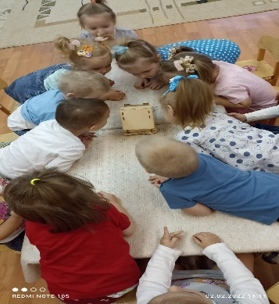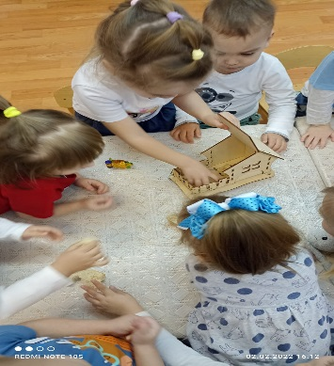

ИТОГ: Участвуя в экологической акции, ребята поняли, что птицы нуждаются в нашей помощи во все времена года. Птиц надо охранять и беречь не только за то, что они сохраняют зелёные насаждения, урожай. Птицы украшают наши леса, радуют нас звонкими красивыми песнями

Буклет для родителей «Превратим отходы в доходы»

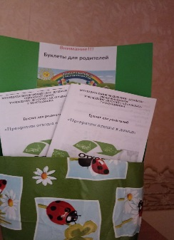

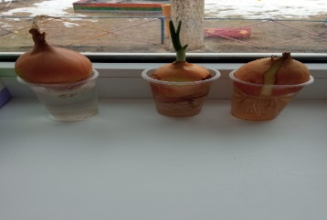

Создание в группах опытных и экспериментальных уголков Участков Эколят по выращиванию цветов и растений.

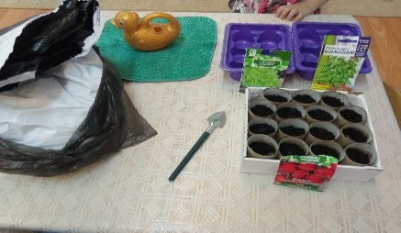

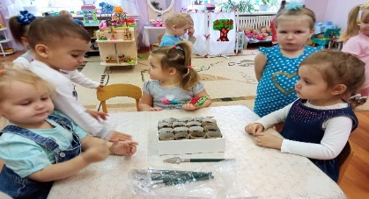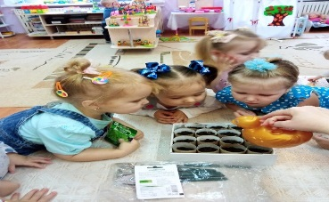

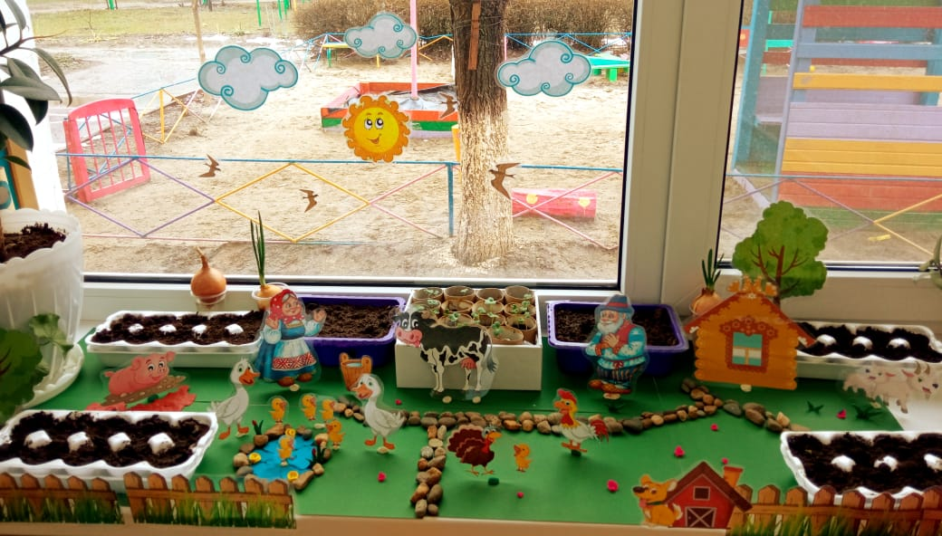

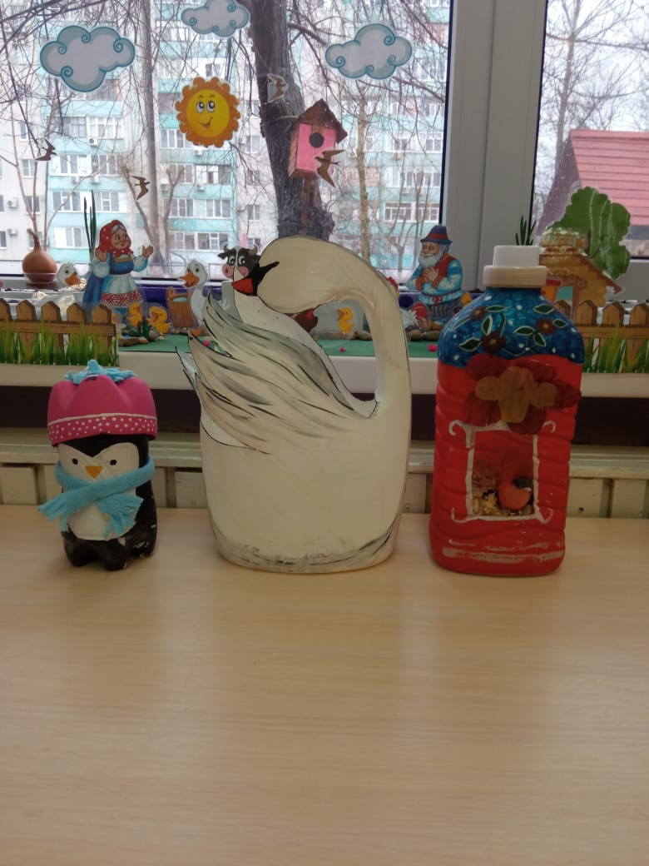

Выставка поделок семейного творчества «Сделаем мир чище или мусор и его вторая жизнь»